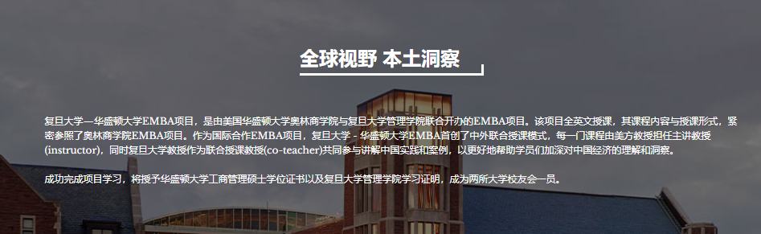

课程模式

课程时长18个月
每月集中授课四天
复旦大学—华盛顿大学EMBA项目课程时长设定为18个月，并以课堂学习为重点。充分考虑到在职高管人员的繁忙日程，因此课程每月集中授课一次，地点为上海复旦大学管理学院，时间为周五至周一，上午8:30至下午5:30。

三大移动课堂
课程主要授课地点为复旦大学管理学院，但是为了给学员提供更好的学习体验，我们在开学之初，安排了苏州住读模块。在学业中期，配合战略创新课程，会选择全球创新创业领先地区，进行海外移动课堂。在学期末，安排为期2周的美国移动课堂，地点包括华盛顿、纽约和圣路易斯。

华盛顿大学工商管理硕士学位 & 复旦大学学习证明
学员毕业时，将获得由华盛顿大学颁发的AACSB认证的行政工商管理硕士学位证书，以及由复旦大学颁发的学习证明。

移动课堂模块


中国部分
学员们将在中国苏州迎来复旦大学—华盛顿大学EMBA项目的开学入读模块。在苏州的学习中，学员们将考察管理策略，划分学习小组，并认识其他学员（这些学员均是来自亚洲及其他地区各个企业的资深专业人员），并在学员们相互了解和互动中，建立独一无二的班级文化。


以色列创新移动课堂（期中）
为了强化创新创业模块的课程， 我们为学生精心安排了为期一周的以色列移动课堂。 同学们将在以色列参加移动课堂， 学习“创新管理”和“创业学”课程。 与此同时， 他们将参观位于特拉维夫的知名创新企业并有机会和企业高管近距离沟通。 我们将邀请当地企业代表分享以色列最新的前沿科技，创新氛围和商业环境，初创企业融资及风险管理，以及创新企业的成长之路等话题。


美国移动课堂（期末）
学员们将在美国度过为期两周的学习。第一周将在享有“世界领先智库”布鲁金斯学会进行住读学习。在此期间，学员们将就“世界主要经济区域运营风险的挑战和机遇”的话题进行讨论。其他涉及的话题还包括：美国政策的制定、中美政治经济关系以及全球管理和争端解决。 在美国第二周的学习，将在华盛顿大学奥林商学院展开。学员们将进行市场营销、客户分析和创业学的课程学习，并且完成创新项目的最终报告。整个项目的学习将在华盛顿大学毕业典礼中结束。学员们同美国的同学一起参加毕业典礼，庆祝学业的最终完成。

